**ALPHACAM**

**REPORT**

SIMPLE ROUTER TUTORIAL



# Quy ước khi sử dụng hướng dẫn

Biểu tượng  chỉ ra một lệnh mới để thực hiện.

Biểu tuợng  chỉ ra một phần con của lệnh để thự hiện

# Giới Thiệu

Hệ thống AlphaCAM có sẵn cho tất cả các ngành gia công. Mỗi chiếc được thiết kế đặc biệt cho loại máy, nhưng giao diện của tất cả các hệ thống đều là tiêu chuẩn. Hướng dẫn này có thể được sử dụng với cả mô-đun AlphaCAM, Mill và Router, Tiêu chuẩn và Nâng cao. Hướng dẫn mô tả cấu tạo và gia công hình học cho bản vẽ sau.

Khởi động mô-đun ‘Advanced Router’. Thao tác này sẽ đưa vào phần đồ họa của hệ thống. Như hình dưới đây

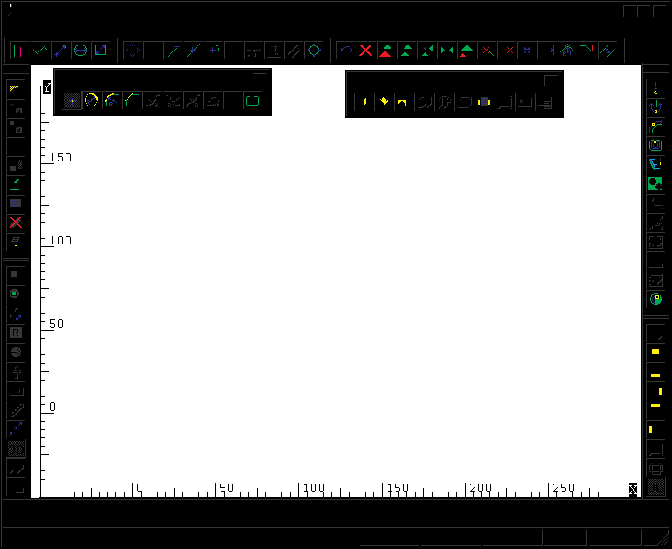

Các thanh nút được bố trí quanh vùng đồ họa có thể bật / tắt Thanh Nút bằng tùy chọn Định cấu hình trong trình đơn Tệp kéo xuống hoặc bằng lệnh Thanh Nút trong mỗi lần kéo xuống

Vùng đồ họa

Trong hướng dẫn này, sẽ cho biết nơi tìm các lệnh trên các menu kéo xuống. Nếu có một nút cho lệnh, điều này cũng sẽ được hiển thị. Chịu khó xác định vị trí các nút trên màn hình. Có thể tăng tốc công việc bằng cách tránh phải kéo xuống menu và menu bên để nhấp vào các lệnh, khi một cú nhấp chuột vào một nút là đủ. Để xem lệnh mà một nút thực hiện, hãy đặt con trỏ màn hình lên trên nút đó trong vài giây và lời nhắc sẽ xuất hiện bên cạnh con trỏ.

**Phần hình học**

Bản vẽ này nó được vẽ, đo kích thước và in bằng AlphaCAM. Đến cuối hướng dẫn, sẽ tạo được chương trình NC cho bản vẽ.

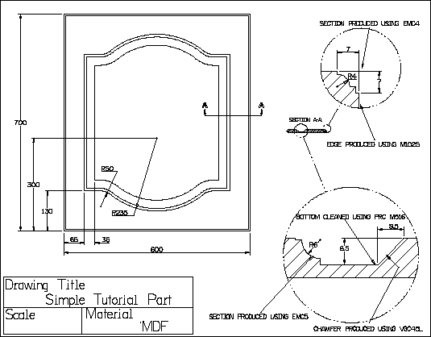

AlphaCAM cung cấp nhiều cách khác nhau để tạo hình học bộ phận. Tạo hình học theo phong cách CAD thông thường, theo đó các đặc điểm hình học riêng lẻ được tạo và sau đó được cắt để tạo ra các đường viền hình học. Các đường chạy dao sau đó được áp dụng cho các đường viền hình học, từ đó chương trình NC được tạo ra;

‘APS Fast Geometry’ là một cách độc đáo để tạo hình học ‘có giới hạn’. Điều này có thể biến một số thiết kế thành đường viền hình học nhanh hơn nhiều so với bất kỳ hệ thống CAD thông thường nào. Với Hình học nhanh APS, không chỉ định các đường và cung riêng lẻ. Thay vào đó, cách công cụ sẽ di chuyển từ phần tử này sang phần tử tiếp theo. Mỗi lần thay đổi hướng được gọi là một lần rẽ. APS Fast Geometry xây dựng một cấu hình hình học 'có giới hạn' bằng cách tự động cắt, trộn và lọc khi nhập chi tiết Turn. Phương pháp này rất mạnh mẽ, vì nó cho phép bạn trả lời "Không xác định" cho các câu hỏi về tọa độ được chỉ định kém và một lần AlphaCAM có đủ thông tin, nó sẽ 'tính toán ngược' để giải các ẩn số.

- tạo kiểu hình học bằng cách sử dụng các lệnh Line, Arc và Circle đôi khi thích hợp cho các hình dạng đơn giản và tất cả các lệnh CAD thông thường được bao gồm, cộng với Hình học Đặc biệt, tự động tạo ra các hình dạng hình học tiêu chuẩn.

# Qúa trình ý tưởng

Trước khi tạo ra dạng hình học cần gia công, điều quan trọng là phải quyết định dạng hình học nào được yêu cầu để điều khiển gia công. Hình dạng hình học cần thiết để kiểm soát quá trình gia công được xác định bởi kế hoạch quá trình. Trong một số trường hợp, có thể cần tạo hình học xác định sau đó sử dụng lệnh offset để tạo hình học đường tâm cần gia công..

|  |  |  |  |
| --- | --- | --- | --- |
| OP  No. | Hoạt động mô tả | T  No. | Mô tả công cụ |
| 1 | Tạo ra hiệu ứng bảng điều khiển nâng lên. | 1 | Router - Emc5 |
| 2 | Làm sạch đáy của bức phù điêu trước khi vát mép | 2 | Router - M516 |
| 3 | Khắc vát mép để tạo góc sắc nét | 3 | Router - Vgc45l |
| 4 | Hiệu ứng cạnh cửa hồ sơ | 1 | Router - Emc4 |
| 5 | Hồ sơ xung quanh để làm sạch mép cửa | 2 | Router - M1025 |
| 6 | Đường chạy dao mảng để cắt 3000x2000 | 4 | Sử dụng các chương trình con và sắp xếp công cụ |

Từ sơ đồ quy trình, có thể thấy rằng dạng hình học cần thiết để điều khiển gia công là dạng hình học cạnh trên. Trong ví dụ này, biên dạng dưới cùng của vát góc 45 độ được tạo ra, để tạo ra đáy phẳng trong hốc.

## Tạo hình học

## Vẽ hình chữ nhật bên ngoài

 Chọn GEOMETRY | Rectangle . Lệnh này tạo một hình chữ nhật được xác định cách khoảng 2 điểm chéo.

 Dòng lệnh nhắc nhập tọa độ của góc đầu tiên của hình chữ nhật. Type 0  0 

 Dòng lệnh bây giờ nhắc bạn nhập tọa độ của góc thứ hai của hình chữ nhật. Type 600  700 

Hình chữ nhật được vẽ trên màn hình.

 Chọn VIEW | Zoom All  C+A cho hình vừa với màn hình

## Sử dụng APS Fast Geometry để tạo biên dạng bảng điều khiển nâng lên..

Vì hiệu ứng bảng điều khiển nâng lên là đối xứng, chỉ cần vẽ một phần tư và phản chiếu xung quanh trục ngang và trục dọc ở giữa.

Bảng điều khiển nâng lên được vẽ từ điểm giữa bên trái đến điểm giữa ở phía dưới.

*Hướng mà hình học được vẽ KHÔNG phản ánh phương pháp gia công*

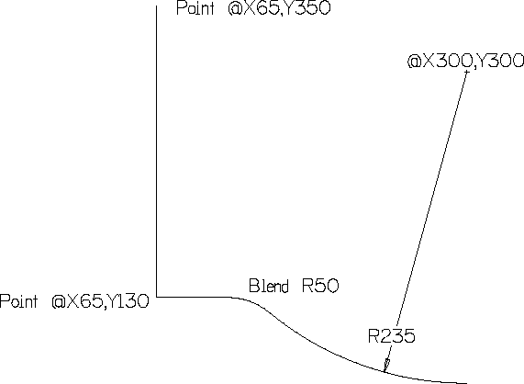

Chọn GEOMETRY | APS Fast Geometry | Point.

 Dòng lệnh nhắc nhập tọa độ của điểm..

Type 65  350 

Vị trí này được chọn trên màn hình và một đường ảo sẽ kết nối nó với con trỏ.

*TURN tiếp theo cũng là một Điểm. Lệnh lặp lại nên không cần chọn lại*

 Dòng lệnh nhắc bạn nhập tọa độ của điểm tiếp theo..

Type  130 .

Hình bây giờ được vẽ đến vị trí này trên màn hình và một đường ảo nối nó với con trỏ.

 Chọn GEOMETRY | APS Fast Geometry | Line to Arc. 

 Dòng lệnh nhắc nhập giá trị bán kính ..

Type 50 .

Hộp thoại đầu tiên được hiển thị.

 Điều này nhắc nhở về hướng quay.

Hướng ◉ CW và góc ◉<180 được mặc định. Click [ on .

Hộp thoại thứ 2 được hiển thị.

 chọn hướng  , chọn click [ on  hoặc Type 0 .

Một đường ảo được vẽ từ điểm cuối cùng, vì những hình học này không thể được vẽ cho đến khi bước tiếp theo được nhập, do đó cố định vị trí của cung.

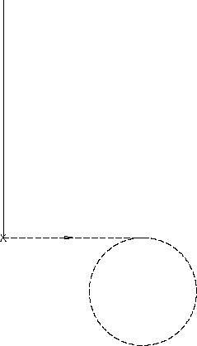

Chọn GEOMETRY | APS Fast Geometry | Known Arc.

 Nhập giá trị bán kính của Arc.

Type 235 .

Hộp thoại đầu tiên hiển thị.

 Điều này gợi ý cho hướng quay của Arc. Chọn 

 Nhập tọa độ cho tâm của vong tròn. Type 300  300 

Một vòng tròn ảo bây giờ được vẽ tại vị trí này trên màn hình. Vòng cung không thể được vẽ cho đến khi vào lượt tiếp theo. Không có ngã rẽ nào khác, vì hình đã hoàn thành. Để chỉ ra điều này cho hệ thống, tùy chọn kết thúc phải được chọn.

 Chọn GEOMETRY | APS Fast Geometry | Finish. 

Vì hình học đang được hoàn thành trên một cung tròn, cần phải xác định hướng kết thúc mà tại đó sẽ kết thúc. AlphaCAM hiển thị một hộp thoại nhắc Hướng kết thúc.

Select the  direction, then click [ on  or Type 0 . Hình dạng thay đổi từ màu vàng (hình hiện tại)



Tới màu xanh (hình kết thúc).

Hoàn thành ¼ hình.

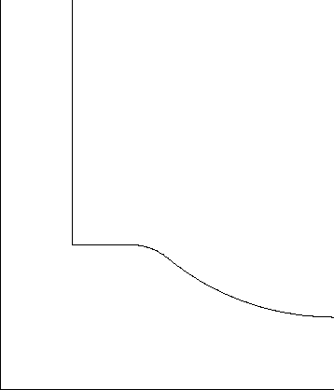

**Gương trục Y**

 chọn EDIT | Move, Copy etc. | Mirror. 

 Dòng lệnh sẽ nhắc chọn hình học được phản chiếu..

 Dòng lệnh nhắc nhập điểm đầu tiên trên dòng nhân bản. Type 300  0 . Khi trục đi qua giữa, bất kỳ giá trị Y nào cũng sẽ làm được.

 Dòng lệnh nhắc bạn về điểm thứ hai trên dòng nhân bản..

Type  1 .

 Một hộp thoại được hiển thị, hỏi xem bản gốc có được giữ không. Chọn

Y

Hình dạng mới được vẽ và lệnh mirror được lặp lại.

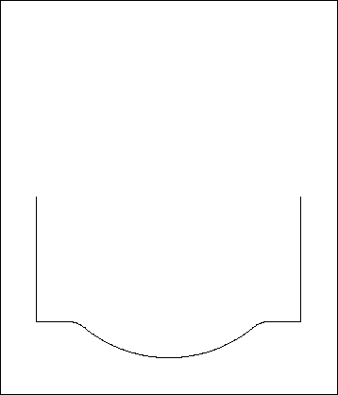

**Gương trục X**

 Lệnh nhân bản sẽ vẫn hoạt động..

Nếu không, chọn EDIT | Move, Copy etc. | Mirror. 

 Dòng lệnh nhắc bạn nhập điểm đầu tiên trên dòng nhân bản. Type 0  350 . Vì trục đi qua giữa, bất kỳ giá trị X nào sẽ làm được.

 Dòng lệnh nhắc về điểm thứ hai trên dòng nhân bản.

Type 1   .

 Một hộp thoại được hiển thị, hỏi xem bản gốc có được giữ hay không. Chọn

YHình dạng hoàn chỉnh được vẽ. Lệnh nhân bản được lặp lại. Press E or RMB ]

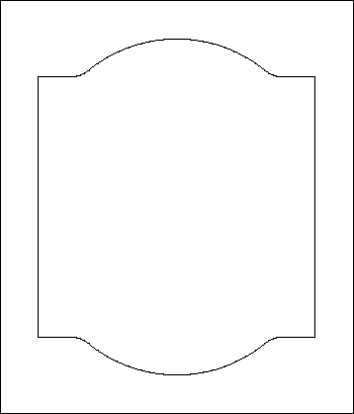

Bù đắp các hình học

Có ba hình bù sẽ được tạo: một từ hình chữ nhật cửa và hai từ hình dạng biên dạng

**Chênh lệch hình chữ nhật**

 CHỌN EDIT | Break Join etc. | Offset 

 Một hộp thoại được hiển thị.

Phần đầu tiên nhắc về Khoảng cách: type 7.

 Dòng lệnh nhắc chọn hình sẽ được bù đắp. Nhấp vào [trên hình chữ nhật trên màn hình. Hình chữ nhật hoàn chỉnh sẽ chuyển sang màu xanh lam: nếu không, hãy nhấp vào] RMB trên màn hình và bắt đầu lại phần này. The command line now prompts you to indicate on which side the geometry is to be offset. Click [ on a position inside the rectangle on the screen.

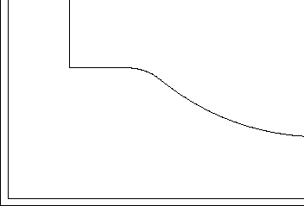 Hình chữ nhật bên trong được vẽ..

**Chênh lệch biên dạng cho đáy của mép vát**

Vì toàn bộ biên dạng phải được bù đắp, nên cần đảm bảo rằng nó là một dạng hình học.

 Chọn EDIT|Break, Join etc.|Join.  .

*.*

* Khi tất cả hình học bảng điều khiển nâng lên chuyển sang màu xanh lam
* , click [  hoặc click ] RMB.

*Lệnh này nối tất cả các hình đã chọn, có các đầu giống nhau, thành một hình. Nếu các hình không kết hợp với nhau, trục gương có lẽ đã được chỉ định không chính xác.*

*.*

Chọn EDIT | Break Join etc. | Offset 

 Một hộp thoại được hiển thị. Phần đầu tiên nhắc về Khoảng cách.

Type 8.5. Nhấp [ on the Geometry option.

Khi hộp thoại hoàn tất, click [ 

 Dòng lệnh nhắc bạn chọn hình sẽ được bù đắp.

Nhấp [ trên hồ sơ trên màn hình. Hồ sơ hoàn chỉnh sẽ chuyển sang màu xanh lam: nếu không, hãy nhấp vào] RMB trên màn hình và bắt đầu lại ở phần trước.

 Dòng lệnh bây giờ sẽ nhắc bạn chỉ ra cạnh nào của hình sẽ được bù đắp. Click [ trên một vị trí bên trong hồ sơ trên màn hình.

 Biên dạng đáy vát mép được vẽ.

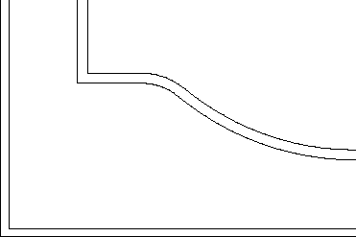

### Chênh lệch cấu hình cho mép bảng bên trong.

 Chọn EDIT | Break Join etc. | Offset 

 Một hộp thoại được hiển thị. Phần đầu tiên nhắc về Khoảng cách: Type 35. Phần thứ hai có 2 hoặc 3 cài đặt, đặt Điều gì sẽ được bù đắp. Nhấp vào [trên tùy chọn Hình học. Khi hộp thoại hoàn tất, click [ 

 Dòng lệnh nhắc bạn chọn hình sẽ được bù đắp. Nhấp vào [trên hồ sơ gốc trên màn hình.

Dòng lệnh bây giờ sẽ nhắc bạn chỉ ra cạnh nào của hình học sẽ được bù đắp. Nhấp vào [vào một vị trí bên trong hồ sơ trên màn hình.

Hồ sơ bảng điều khiển nâng lên được vẽ.

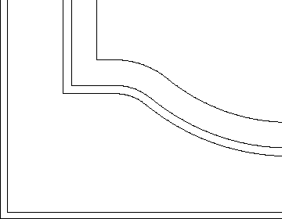

**Chuẩn bị gia công**

Cần phải thiết lập các điều kiện thích hợp trước khi các lệnh gia công có thể được áp dụng cho các biên dạng hình học.

**Đặt loại máy**

 Chọn FILE | Select Post .  Các bộ xử lý bài viết có sẵn được hiển thị.

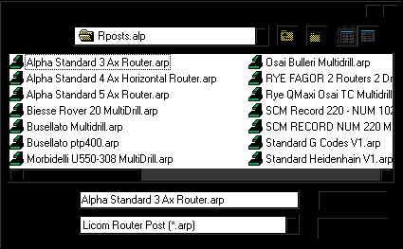

 Chọn một bộ xử lý bài phù hợp.

**Đặt các điều kiện cắt**

Thiết lập các điều kiện cắt bao gồm việc thiết lập cách thức mà các công cụ sẽ cắt thành phần. Các điều kiện chỉ cần được thiết lập cho các hình dạng mà công cụ được điều khiển. Các hướng công cụ mặc định được đặt làm hướng xác định và trên đường tâm.Select VIEW | Display Options | Ghost Tools  C+G để xem hướng dẫn công cụ

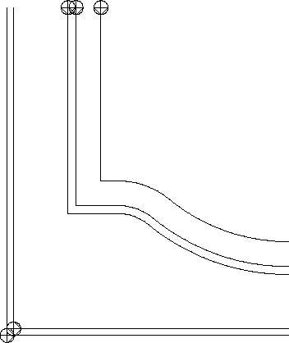

Phù hợp với danh sách hoạt động, cần thiết lập các hướng cắt dao sau đây.

Hai hình chữ nhật bên ngoài và biên dạng trong cùng phải được cắt theo hướng CW với dụng cụ được định vị ở bên ngoài.

Các biên dạng vát mép trên và dưới phải được cắt theo hướng CCW, với dụng cụ được định vị ở bên trong.

# Ngoài việc thiết lập hướng dao và mặt cắt, cũng có thể cần điều chỉnh điểm mà dao bắt đầu cắt biên dạng.

# Tool Directions

 chọn MACHINE | Tool Directions 

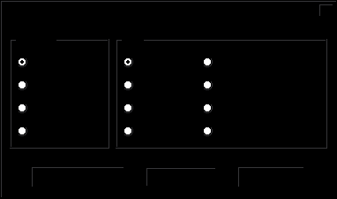 Một hộp thoại có 2 phần được hiển thị. Phần bên trái điều khiển hướng cắt và phần bên phải điều khiển phía mà dụng cụ được định vị khi cắt. Mặt cắt được xác định trong khi nhìn theo hướng cắt.

 Nhấp vào [vào hai hình chữ nhật bên ngoài và hình trong cùng...

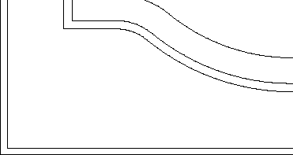

 Chọn VIEW | Vẽ lại  C+ dọn dẹp màn hình.

 Chọn MACHINE | Tool Directions again.

 Click[ vào CCW để thiết lập hướng và click [ Inside

. Khi lựa chọn chính xác, click [  Click [ on the cấu hình vát mép trên và dưới.

Selected

button.

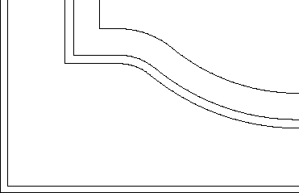

 chọn VIEW | vẽ lại C+  dọn dẹp màn hình Các công cụ Ghost được hiển thị như hình.

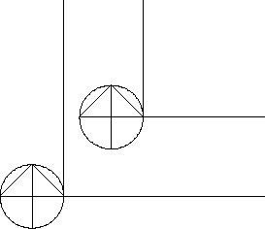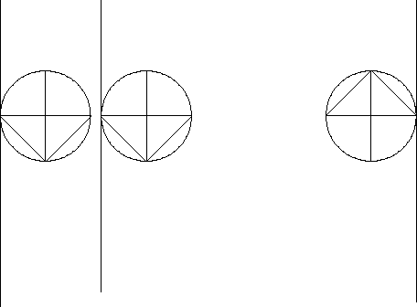

### Start Point

Vì việc bắt đầu gia công trên một góc bên trong và bộ phận sẽ được dàn thành mảng là không tốt, chúng tôi sẽ định vị lại điểm bắt đầu ở giữa cạnh dọc bên trái của các biên dạng và hình chữ nhật.

 Chọn EDIT | Start, Order | Start Pt.  C+F

* chọn UTILS | Snaps | middle of  7. Nhấp vào [ở cạnh trái của các cấu hình và hình chữ nhật, nhớ chọn lại snap vào giữa trước khi chọn từng hình.
* chọn VIEW | Thực hiện  C+ dọn dẹp màn hình.
* The ghost tool display sẽ giống sơ đò như sau.

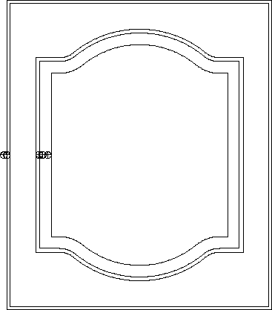

**Lựa chọn công cụ**

Trước khi chọn dao cho nguyên công gia công đầu tiên, cần chọn tốc độ cắt cho vật liệu và nguyên công cắt..

## Cutting Speed

 Chọn MACHINE | Select Material .  Hộp thoại vật liệu được hiển thị.

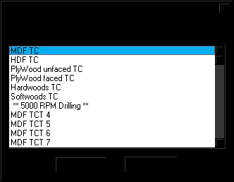

 Chọn tùy chọn MDF TC. Để xem tùy chọn này, có thể cần sử dụng thanh cuộn ở bên phải để cuộn lên và xuống qua các tùy chọn

Click [ trên tùy chọn để làm nổi bật nó, click [ 

## Select Tool

 Chọn MACHINE | Select Tool . .

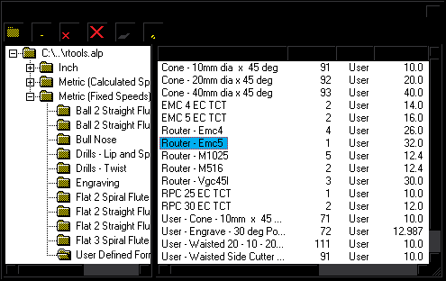

* Chọn tên công cụ Router - Emc5, sau đó nhấp vào [bật (nút chọn công cụ trong hộp thoại thư viện công cụ). Hộp thoại thư viện công cụ biến mất và một sơ đồ của công cụ được hiển thị.
*  Dòng nhắc lệnh nhắc bạn nhấn R để chấp nhận lựa chọn công cụ hoặc nhấn E để quay lại hộp thoại thư viện công cụ. Press .*.*

# Các hoạt động gia công

# Hoạt Động 1

## Định dạng hình học bên trong.

 Chọn MACHINE | Rough or Finish .

Hộp thoại đầu tiên được hiển thị khác nhau giữa mô-đun Nâng cao và Tiêu chuẩn

Advanced Standard

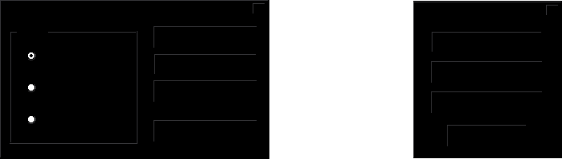

 Click [.

Selected

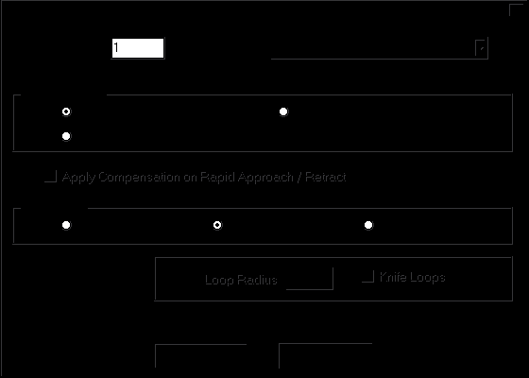

 Đặt các tùy chọn như được hiển thị .Khi hoàn thành, click [ .

 Đặt các tùy chọn như được hiển thị. , click [ on and hộp thư thoại thứ 4 được hiển thị

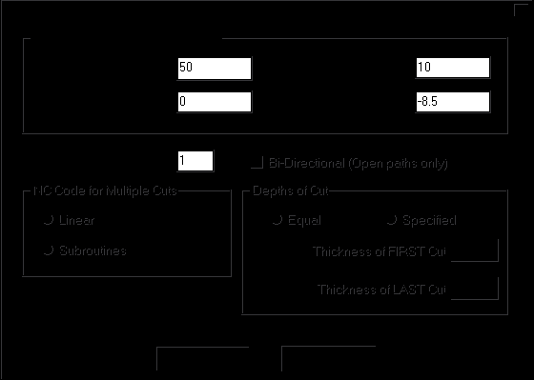

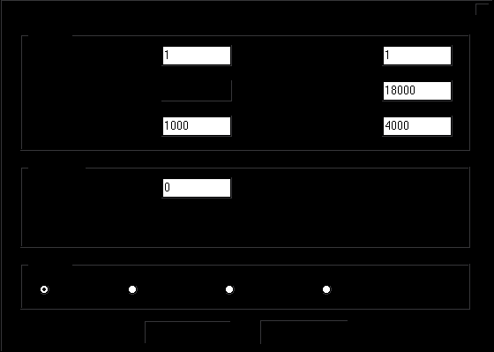

 Đặt Tool Number, Offset Number, Stock thành các tùy chọn Left và Coolant như hình minh họa . Khi hoàn thành, click [ 

Hộp thoại biến mất và dòng lệnh nhắc bạn chọn các hình học. Nhấp chuột trái [vào cấu hình bên trong: nó chuyển sang màu xanh lam.



 Click [ 

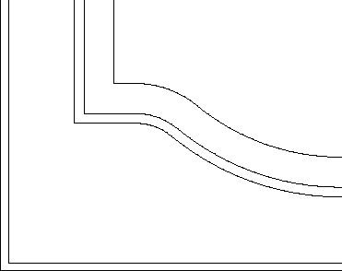

Đường chạy dao được hiển thị.

**Tùy chọn hiển thị**

Ở giai đoạn này, bạn có thể muốn sử dụng một số tùy chọn hiển thị khác nhau có sẵn. Các lệnh có thể được tìm thấy trong VIEW | Display Options menu.

Để xem diện tích vật liệu được cắt bởi các công cụ, chọn  theo dõi.  Để đưa màn hình trở lại bình thường, chọn  theo dõi  .

Để xem công cụ trong màn hình động, chọn  ,  và .  Màn hình tự động chia thành bốn chế độ xem và một công cụ hoạt ảnh được hiển thị. Nhìn hoạt hình một lần nữa , chọn  .

Để đưa màn hình trở lại bình thường, chọn  ,  và .

**Lựa chọn công cụ**

## Trước khi chọn dao cho nguyên công gia công tiếp theo, có thể cần chọn tốc độ cắt cho vật liệu và nguyên công cắt. Trong trường hợp này, điều này là không cần thiết, vì chúng không thay đổi.

**Chọn công cụ**

 Chọn MACHINE | Chọn Tool .  Hộp thoại thư viện công cụ được hiển thị.

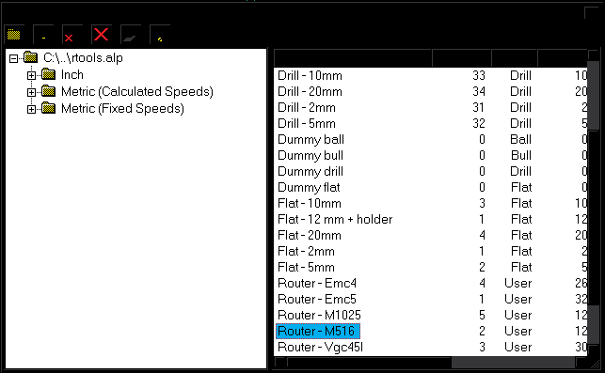

 Chọn tên công cụ Router - M516, sau đó nhấp vào .  Hộp thoại thư viện công cụ biến mất và một sơ đồ của công cụ được hiển thị.

 Dòng nhắc lệnh nhắc bạn nhấn R để chấp nhận lựa chọn công cụ hoặc nhấn E để quay lại hộp thoại thư viện công cụ. Press .

# Operation 2

**Hồ sơ để làm sạch đáy của bức phù điêu trước khi vát mép**

 Chọn MACHINE | Rough or Finish .

Hộp thoại đầu tiên được hiển thị khác nhau giữa mô-đun Nâng cao và Tiêu chuẩn

 Click [ Slect và hộp thoại thứ hai được hiển thị.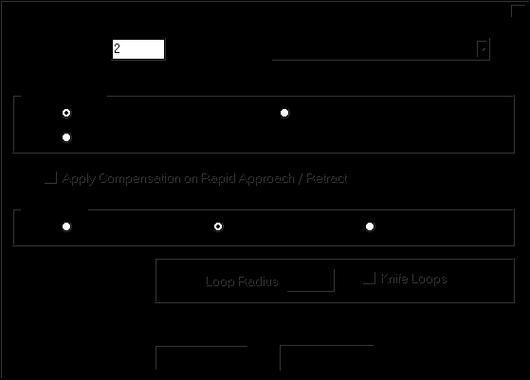

Đặt các tùy chọn như được hiển thị. Khi hoàn thành click [ on  hộp thoại thứ 3 được hiển thị.

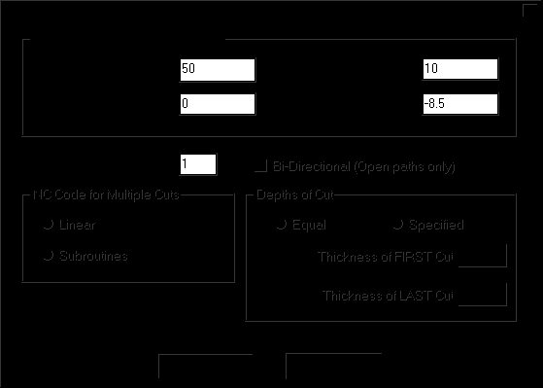

 Đặt các tùy chọn như được hiển thị. Khi hoàn thành , click [ on Hộp thoại thứ 4 được hiển thị.

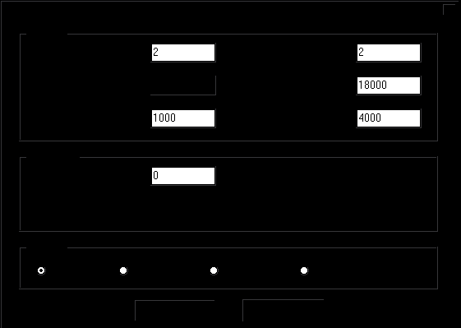

Đặt Tool Number, Offset Number, Stock là các tùy chọn Left và Coolant như hình. Khi hoàn thành , click [ on 

 Hộp thoại biến mất và dòng lệnh nhắc bạn chọn các hình học. Nhấp chuột trái vào [trên biên dạng vát mép dưới: nó chuyển sang màu xanh lam.

click [ 

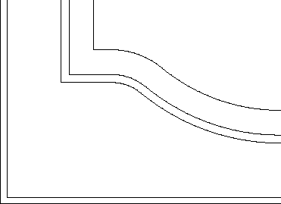

Đường chạy dao được hiển thị.

# Operation 3

## Khắc Chamfer để tạo ra góc sắc nét.

 Chọn MACHINE | Select Tool .  Chọn công cụ được gọi là Router - Vgc45l

 Nhấn R để chấp nhận và tải công cụ.

 Chọn MACHINE | 3D Engraving . 

AlphaCAM sẽ hiển thị ba hộp thoại..

Bất kỳ giá trị liên quan nào đều có được từ hoạt động trước.

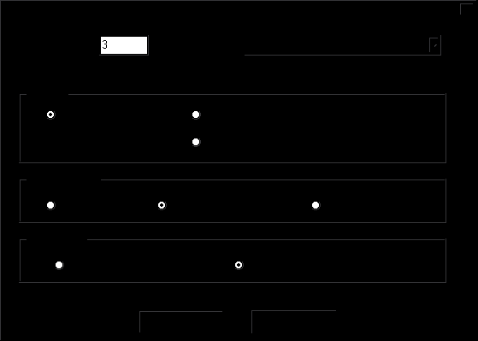

 Đặt các tùy chọn như được hiển thị. Khi hoàn thành click [  và hộp thoại thứ hai được hiển thị.

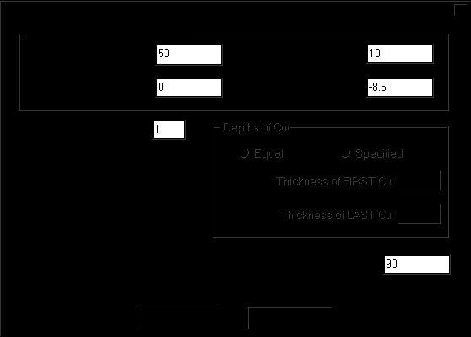

 Đặt các tùy chọn như được hiển thị. Khi hoàn thành, click [  và hộp thoại thứ ba được hiển thị.

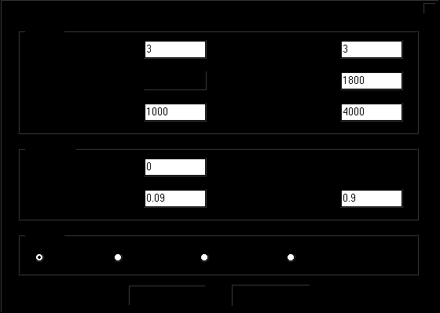

 các tùy chọn Tool Number, Offset Number, Stock to be Left và Coolant như hình. Khi hoàn thành, click [ 

 Hộp thoại biến mất và dòng lệnh nhắc bạn chọn các hình học. Nhấp chuột trái [vào hồ sơ trên cùng vát mép: nó chuyển sang màu xanh lam. click [ 

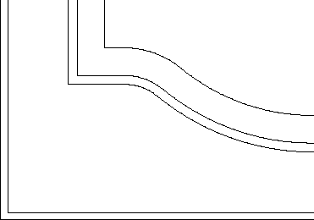

 Nhấn E để hoàn thành vùng chọn và đường chạy dao được vẽ.

Selected

# Operation 4

**Hồ sơ hình học bên ngoài với máy cắt định hình**

 Chọn MACHINE | Chọn Tool . Được gọi là Router – Emc4

* Nhấn R để chấp nhận và tải công cụ

.  Chọn MACHINE | Rough or Finish .

* Hộp thoại đầu tiên được hiển thị khác nhau giữa mô-đun Nâng cao và

Tiêu chuẩn.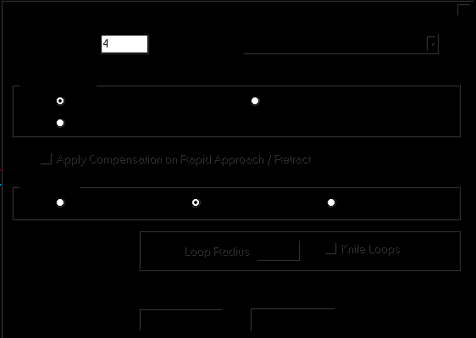

hộp thoại thứ 2 được hiển thị

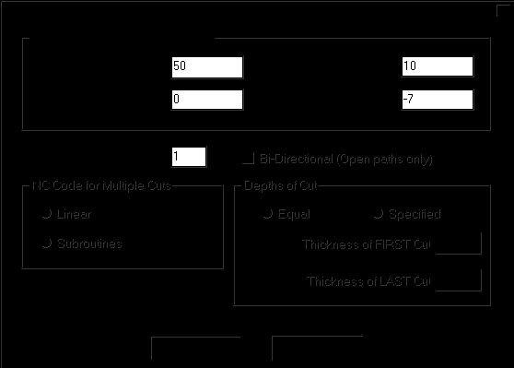

 Đặt các tùy chọn như được hiển thị. Khi hoàn thành , click [  và hộp thoại thư 3 được hiển thị.

 Đặt các tùy chọn như được hiển thị. Khi hoàn thành

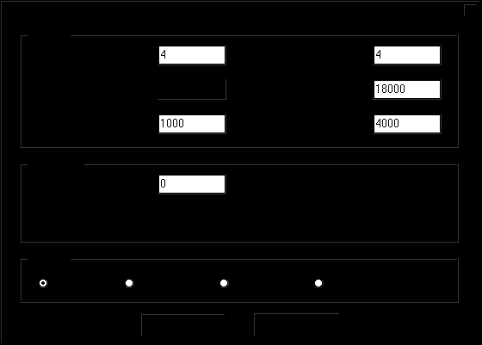

 Đặt các tùy chọn Tool Number, Offset Number, Stock là Left và Coolant như hình minh họa. Khi hoàn thành, click [ 

 Hộp thoại biến mất và dòng lệnh nhắc bạn chọn các hình học, nhấp chuột trái [trên phần trên cùng của cấu hình bên ngoài: nó chuyển sang màu xanh lam.

. Click [ on

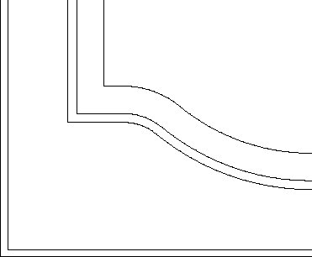

Đường chạy dao được hiển thị.

# Operation 5

## Định dạng hình học bên ngoài với máy cắt thẳng

 Chọn MACHINE | Chọn Tool . Được gọi là Router – M1025

* nhấn R để chấp nhận và tải công cụ

 Chọn MACHINE | Rough or Finish .

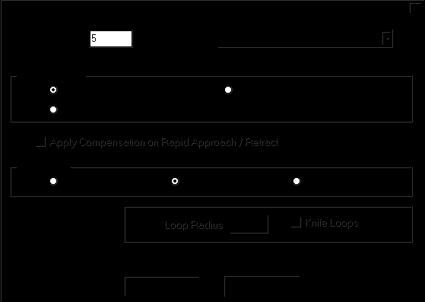 Hộp thoại đầu tiên được hiển thị khác nhau giữa mô-đun Nâng cao và Tiêu chuẩn  Click [ :.

Selected

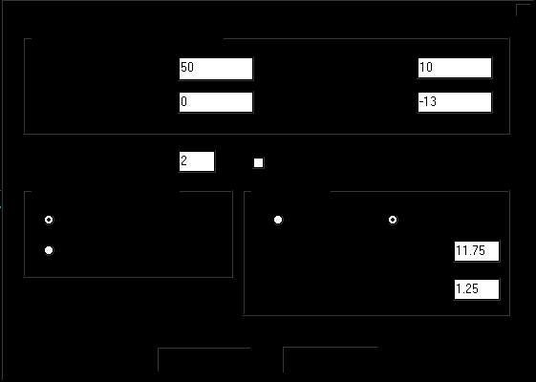 Đặt các tùy chọn như được hiển thị. Khi hoàn thành, click [ on .

 Đặt các tùy chọn như được hiển thị. Khi hoàn thành, click [ on 

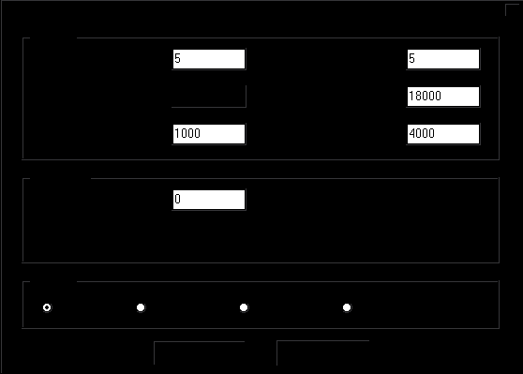

Đặt Tool Number, Offset Number, Stock là các tùy chọn Left và Coolant như hình. Khi hoàn thành, click [ 

 Hộp thoại biến mất và dòng lệnh nhắc bạn chọn các hình học, nhấp chuột trái vào [trên cấu hình bên ngoài: nó chuyển sang màu xanh lam.

Click [ 

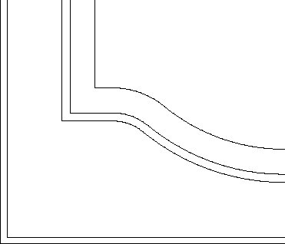

Đường chạy dao được hiển thị.

**Dẫn vào / ra**

 Chọn MACHINE | Tool - Lead In/Out 

Một hộp thoại được hiển thị. Có một số phần, mỗi phần thiết lập một khía cạnh của khách hàng tiềm năng vào và / hoặc ra được áp dụng.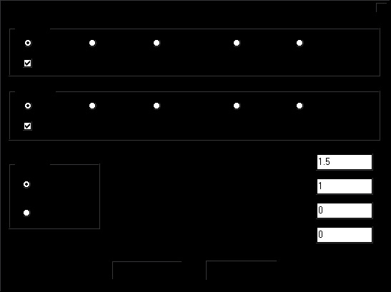

 Đặt các tùy chọn như được hiển thị. Khi hoàn thành, click [ 

 Chọn tất cả các hình bằng cách kéo một hộp chọn xung quanh toàn bộ bản vẽ. Các đường chạy dao đã chọn chuyển từ xanh lục sang xanh lam, để cho biết rằng chúng đã được chọn.

Chọn vị trí gần đúng như được hiển thị, định vị con trỏ và nhấp vào LMB

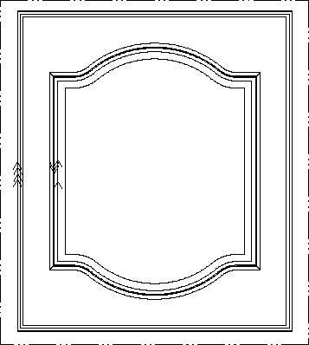

Đối với góc thứ hai, kéo hình chữ nhật để bao quanh tất cả các đường dẫn công cụ và nhấp vào LMB

* Nhấn  để hoàn thành việc lựa chọn và áp dụng đường dẫn dao vào và ra các đường chạy dao đã chọn.

## ĐÁNH GIÁ KẾT THÚC CHƯƠNG TRÌNH

Tùy chọn hiển thị

Ở giai đoạn này, bạn có thể muốn sử dụng một số tùy chọn hiển thị khác nhau có sẵn. Các lệnh có thể được tìm thấy trong VIEW | Display Options menu.

Để xem diện tích vật liệu được cắt bởi các công cụ, Chọn  theo dõi  . Để đưa màn hình trở lại bình thường , chọn  theo dõi  .

Để xem công cụ trong màn hình động, chọn  ,  và  . Màn hình tự động chia thành bốn chế độ xem và một công cụ hoạt ảnh được hiển thị. Nhìn hoạt hình một lần nữa , chọn  .

Để đưa màn hình trở lại bình thường, chọn  ,  và .

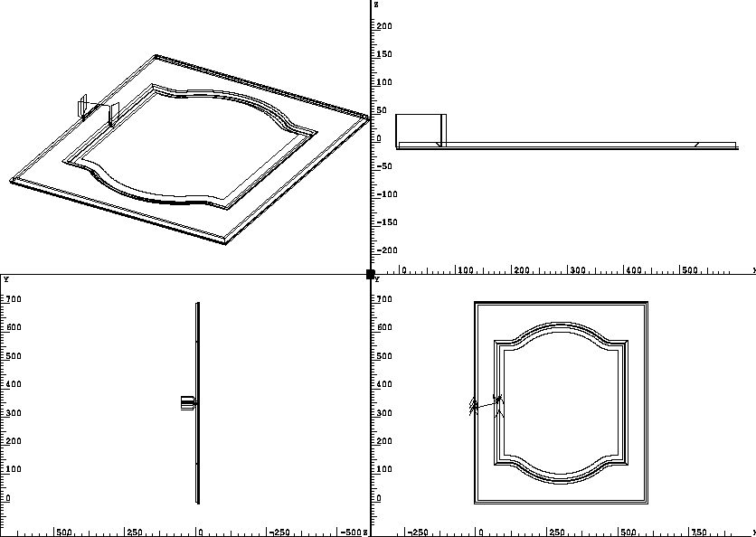

**Mô phỏng rắn**

Chọn VIEW | 3D Simulation  để hiển thị chuyển động của công cụ loại bỏ vật liệu khỏi 'khối rắn'

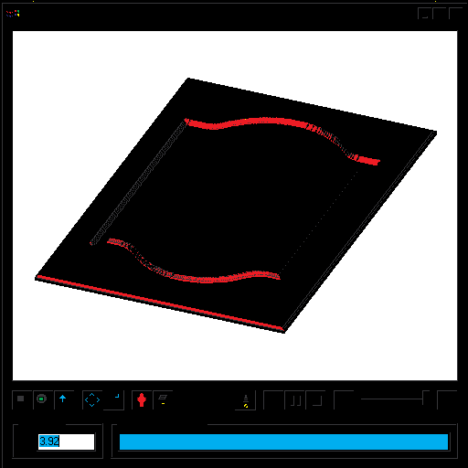 AlphaCAM hiển thị thông báo cảnh báo nếu bạn chưa xác định ranh giới vật chất và đề nghị xác định ranh giới cho bạn. Click [  .

Tắt màn hình công cụ  sẽ tăng tốc kết quả mô phỏng. Thay đổi Dung sai thành một giá trị nhỏ hơn sẽ cải thiện độ chi tiết của màn hình.

NOTE:

Dung sai liên quan đến kích thước tổng thể của chi tiết được gia công. Việc đặt dung sai quá nhỏ sẽ có ảnh hưởng đáng kể đến tốc độ và thậm chí có thể khiến nó hết bộ nhớ ảo và treo hệ thống. VÍ DỤ. Phần này có kích thước 600mm x 700mm x 12mm đặt dung sai nhỏ hơn 0,5 sẽ khiến hệ thống chạy rất chậm.

AlphaCAM sẽ hiển thị các đường chạy dao loại bỏ vật liệu khỏi khối ‘solid’. Điều này sẽ giúp bạn thêm tự tin rằng các đường chạy dao bạn đã tạo là chính xác. Khi bạn đã sẵn sàng kết thúc quá trình gia công, hãy đóng mô phỏng 3D bằng cách nhấp vào dấu x ở góc trên cùng bên phải của cửa sổ mô phỏng 3D.

# Operation 6

## Mảng các đường chạy dao để tạo ra 12 cánh cửa.

 Chọn EDIT | Move, Copy etc. | Array 

 Dòng lệnh nhắc bạn chọn những gì sẽ được tạo mảng. Chọn tất cả các đường chạy dao bằng cách đấm / mở cửa sổ tất cả các mục: chúng chuyển sang màu xanh lam.

 Click [  hoặc click ] trên bất kỳ vị trí nào trên màn hình.

Để chọn vị trí gần đúng như được hiển thị, hãy định vị con trỏ và nhấp vào LMB



Một hộp thoại được hiển thị.

 Chọn Chỉ mảng các đường chạy dao.

Toolpaths

.  Chọn

Subroutine Copy: with Tool Sorting

yêu cầu các giá trị mảng

 Type 3 T 625 T 4 T 725, click  hoặc nhấn R

Chọn VIEW | Zoom All. 

Mảng các đường chạy dao được hiển thị. Các chương trình con được hiển thị dưới dạng đường đứt nét.

# Save và Output.

Cuối cùng, cần phải lưu công việc và xuất mã NC

.  Chọn FILE | Save As: hộp thoại Lưu dưới dạng được hiển thị

.  Chọn một bản lưu phù hợp trong ổ đĩa và thư mục.

 Nhập tên tệp phù hợp cho công việc này.

 Chọn FILE | Output NC . Hộp thoại đầu ra được hiển thị.

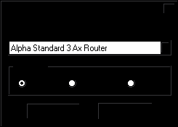

* Đặt các tùy chọn như được hiển thị. Khi hoàn thành, click [  và hộp thoại Lưu dưới dạng được hiển thị. Các tùy chọn được đặt giống như chi tiết công việc. Có thể lưu Mã NC trong cùng một thư mục, sử dụng cùng tên với công việc, vì AlphaCAM sử dụng các phần mở rộng khác nhau cho bản vẽ (.ard) và tệp NC (.anc).
* 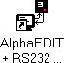 NhấnR hoặc click [  để lưu mã NC. Thao tác với tệp NC và gửi tệp NC tới máy công cụ được thực hiện bằng

AlphaEdit + RS232 Comms